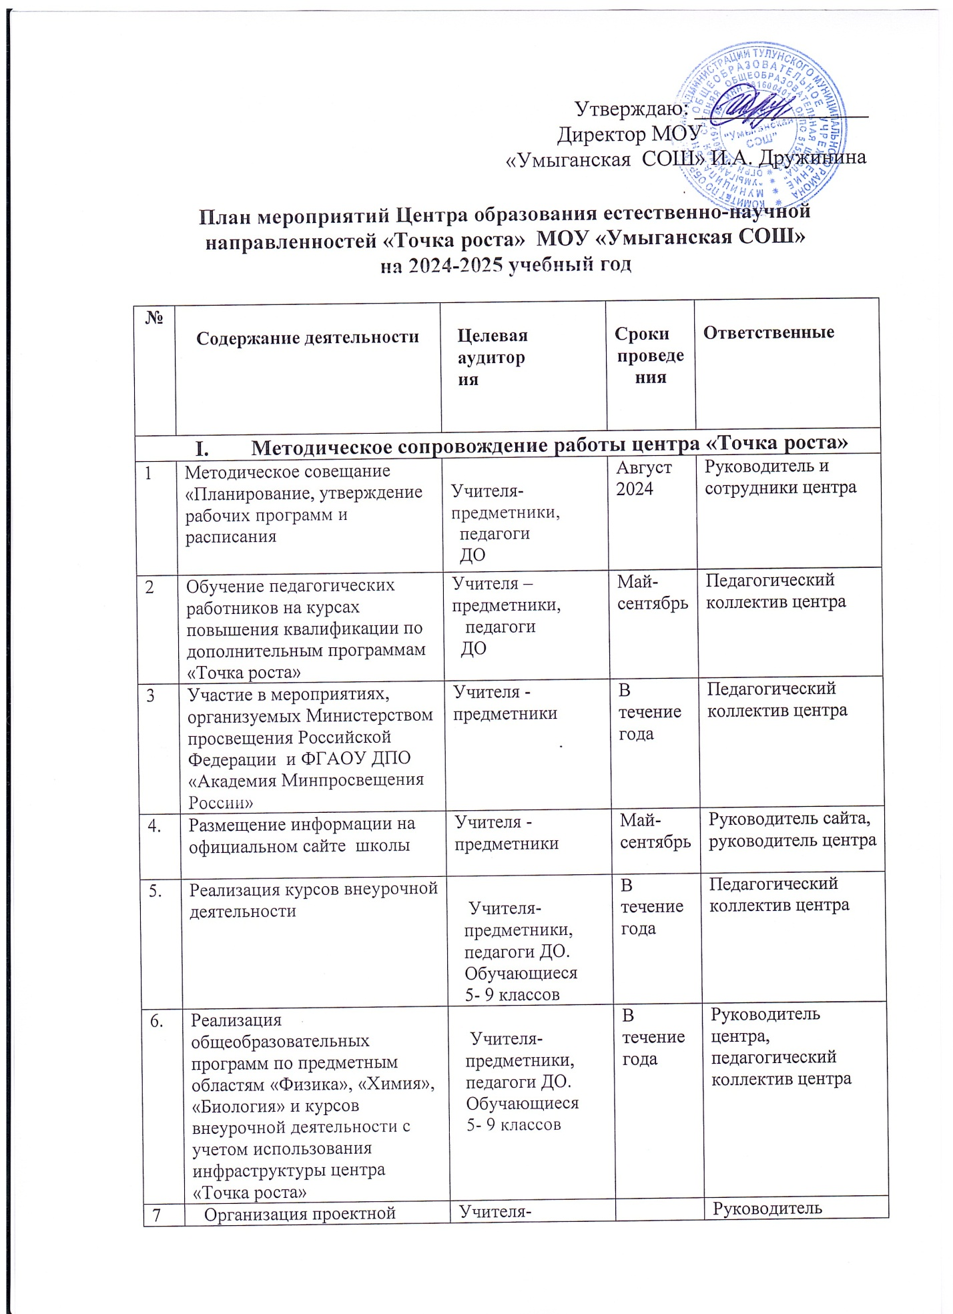

|  |  |  |  |  |  |  |  |
| --- | --- | --- | --- | --- | --- | --- | --- |
| 8 | Организация ,участие обучающихся Центра «Точка роста» в школьном этапе Всероссийской олимпиады школьников.   |  | | --- | |  | | Учителя- предметники, педагоги ДО. Обучающиеся  5- 9 классов | Сентябрь – октябрь 2024г.   |  | | --- | | г. | | |  | | --- | | Зам. директора по  УВР,  Руководитель  Центра | |
| 9 | Организация, участие   |  | | --- | | обучающихся Центра  «Точка роста» в конкурсах и конференциях различного уровня | | Учителя- предметники, педагоги ДО. Обучающиеся  5- 9 классов | В течение года | Руководитель центра, |
| 10 | Круглый стол «Анализ  работы за 2023-2024гг.и планирование работы на 2024- 2025учебный год | Учителя- предметники, педагоги ДО. Обучающиеся | Май 2025г | Педагогический коллектив центра |
| 11 | Отчет-презентация о работе Центра   |  | | --- | |  | | Руководитель сайта, руководитель центра | Июнь 2025г | Руководитель Центра   |  | | --- | |  | |
| **2. Учебно-воспитательные мероприятия** | | | | |
| 1 | Организация проектной деятельности обучающихся, реализация учебно-исследовательского и проектного подхода при решении образовательных задач. | Обучающиеся | В течение года | Учителя -предметники |
| 2 | Участие обучающихся во Всероссийской олимпиаде школьников по предметам естественно - научной направленности | Обучающиеся | Октябрь  2024 | Зам по УВР |
| 3 | Участие в конкурсах, научно-  практических конференциях различного уровня | Обучающиеся | В течение года | Учителя -предметники |
| 4 | Предметные недели естественно- научной направленности | Обучающиеся | По плану ШМО | Учителя -предметники |
| 5 | Защита творческих и проектных работ  обучающихся | Обучающиеся | Апрель  2025 | Учителя -предметники |
| **3.Внеурочная деятельность** | | | | |
| 1 | Реализация курсов внеурочной деятельности и дополнительного образования с учетом использования инфраструктуры центра «Точка роста» | Учителя- предметники, педагоги ДО. Обучающиеся | В течение года | Педагогический коллектив центра |
| 2 | Всероссийский день физики | Обучающиеся | сентябрь  2024 | Учитель физики |
| 3 | Всероссийская акция «Месяц безопасного интернета» | |  |  | | --- | --- | | Обучающиеся | Педагоги | | Сентябрь-октябрь  2024 | Педагоги |
| 4 | Шахматный турнир «В гостях у короля» | Обучающиеся | Ноябрь  2024 | Руководитель центра ,педагоги |
| 5 | Всероссийский проект «Атомный урок» | Обучающиеся | Декабрь  2024 | Учитель физики |
| 6 | Круглый стол «Формула успеха» (обмен опытом объединений «Точки роста») | Обучающиеся | Январь  2025 | Педагогический коллектив центра |
| 7 | День науки в центре «Точка роста» | Обучающиеся | Февраль  2025 | Педагогический коллектив центра |
| 8 | Робототехника - шаг в будущее Выставка «Удивительный мир роботов» | Обучающиеся | Март  2025 | Учитель информатики |
| 9 | Всероссийский день Земли | Обучающиеся | 20 марта  2025 |  |
| 10 | Всероссийский урок генетики | Обучающиеся | апрель | Учитель биологии и химии |
| **4. Социокультурные мероприятия** | | | | |
| 1 | Знакомство родителей обучающихся с возможностями Центра «Точка роста» | Родители, обучающиеся | Сентябрь 2024 | Педагоги |
| 2. | Выпуск новостей по Точке роста | Обучающиеся ,педагоги | В течение  года | Педагогический коллектив центра |
| **Направление «Педагогическое образование, самообразование, создание эффективной образовательной среды»** | | | | |
| 1 | Участие в методических вебинарах и совещаниях по вопросам организации образовательной деятельности по основным образовательным программам общего образования и внеурочной деятельности обучающихся, разработки, совершенствования и внедрения программ дополнительного образования естественно-научной и технической направленности, в том числе по проектной и исследовательской деятельности | Педагогические работники | В течение  года | Директор школы, руководитель центра |
| **Направление «Популяризация национального проекта «Образование»** | | | | |
| 1 | Освещение в СМИ событий, происходящих в центре образования  «Точка роста» | |  | | --- | | Обучающиеся центра образования, педагоги центра | | В течение  года | руководитель центра |